Vývoj indexů cen výrobců ve 3. čtvrtletí 2026
16. 10. 2026
Ceny zemědělských výrobců se snížily ve 3. čtvrtletí 2026 oproti 2. čtvrtletí o 1,9 %, meziročně byly ve 3. čtvrtletí 2026 nižší o 10,5 %. Ceny průmyslových výrobců se zvýšily ve 3. čtvrtletí 2026 proti 2. čtvrtletí 2026 o 0,7 % a meziročně vzrostly o 2,4 %. Ceny stavebních prací vzrostly ve 3. čtvrtletí 2026 oproti 2. čtvrtletí o 0,8 %, meziročně byly ve 3. čtvrtletí 2026 vyšší o 4,3 %. Ceny tržních služeb pro podniky klesly ve 3. čtvrtletí 2026 oproti 2. čtvrtletí o 0,6 %, meziročně byly ve 3. čtvrtletí 2026 vyšší o 2,8 %.
Ceny zemědělských výrobců se ve 3. čtvrtletí 2026 oproti 2. čtvrtletí snížily o 1,9 %. Klesly ceny mléka o 2,4 %, prasat o 6,8 %, skotu o 9,2 % a vajec o 20,3 %. Ceny drůbeže vzrostly o 0,4 %, olejnin o 2,0 % a obilovin o 2,9 %. Ceny zemědělských výrobců byly ve 3. čtvrtletí 2026 meziročně nižší o 10,5 %. Ceny v rostlinné výrobě klesly o 2,2 %, ceny obilovin se snížily o 7,2 % a ovoce o 4,1 %. Vyšší byly ceny olejnin o 1,6 %, čerstvé zeleniny o 6,0 % a brambor o 7,6 %. Ceny v živočišné výrobě se snížily o 19,4 %, klesly ceny vajec o 7,1 %, skotu o 9,5 %, prasat o 25,6 % a mléka o 27,1 %. Ceny drůbeže byly vyšší o 2,2 %.
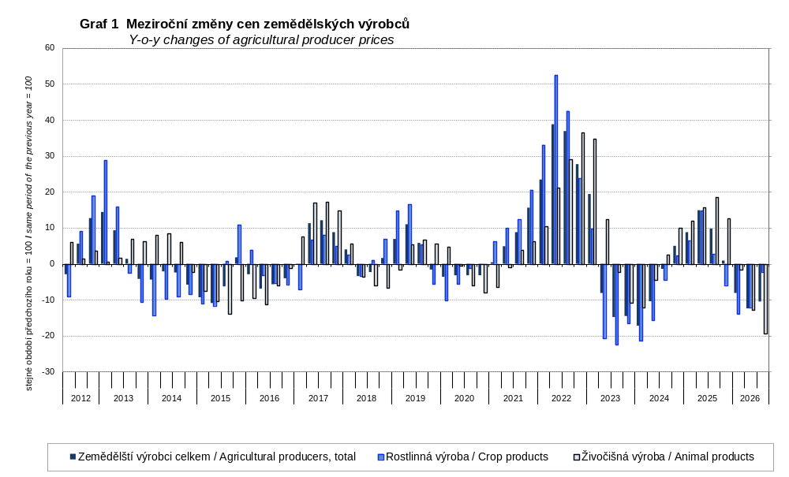
Ve 3. čtvrtletí 2026 ceny průmyslových výrobců vzrostly oproti 2. čtvrtletí 2026 o 0,7 %. Ceny koksu a rafinovaných ropných produktů se výrazně zvýšily. Vyšší byly ceny textilií o 4,2 %, základních kovů o 2,5 % a ceny dřeva a dřevěných a korkových výrobků, kromě nábytku o 2,4 %. Ceny elektřiny, plynu, páry a klimatizovaného vzduchu byly vyšší o 1,6 %. Ceny potravinářských výrobků klesly o 0,8 %, z toho zpracované a konzervované maso a výrobky z masa o 2,0 %.
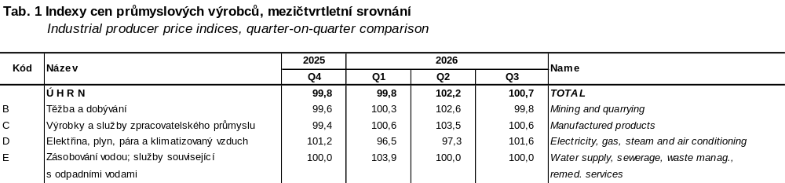

Meziročně vzrostly ceny průmyslových výrobců ve 3. čtvrtletí 2026 o 2,4 % (ve 2. čtvrtletí 2026 vzrostly o 1,3 %). Významně se zvýšily ceny koksu a rafinovaných ropných produktů. Ceny chemických látek a přípravků byly vyšší o 13,9 %, ceny dřeva a dřevěných a korkových výrobků, kromě nábytku o 11,4 %, tiskařské a nahrávací služby o 7,1 % a základní kovy o 5,5 %. Snížily se ceny elektřiny, plynu, páry a klimatizovaného vzduchu o 3,5 % a papíru a výrobků z papíru o 1,1 %. Ceny potravinářských výrobků klesly o 5,3 %, z toho ceny mléčných výrobků o 14,9 % a zpracovaného a konzervovaného masa a výrobků z masa o 6,7 %.
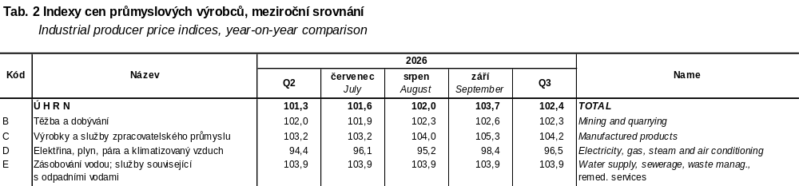

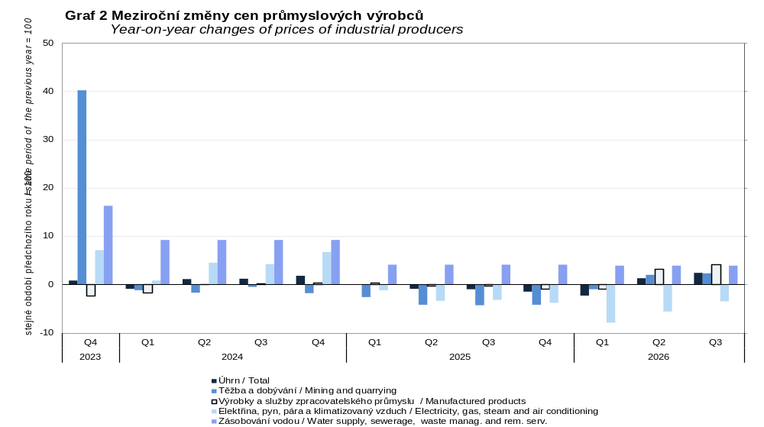

Ceny stavebních prací byly dle odhadů ve 3. čtvrtletí 2026 proti zpřesněnému 2. čtvrtletí vyšší o 0,8 %, ceny materiálů a výrobků spotřebovávaných ve stavebnictví se zvýšily rovněž o 0,8 %. Ceny stavebních prací byly dle odhadů ve 3. čtvrtletí 2026 proti zpřesněnému 3. čtvrtletí 2025 vyšší o 4,3 %, ceny materiálů a výrobků spotřebovávaných ve stavebnictví vzrostly o 6,9 %.
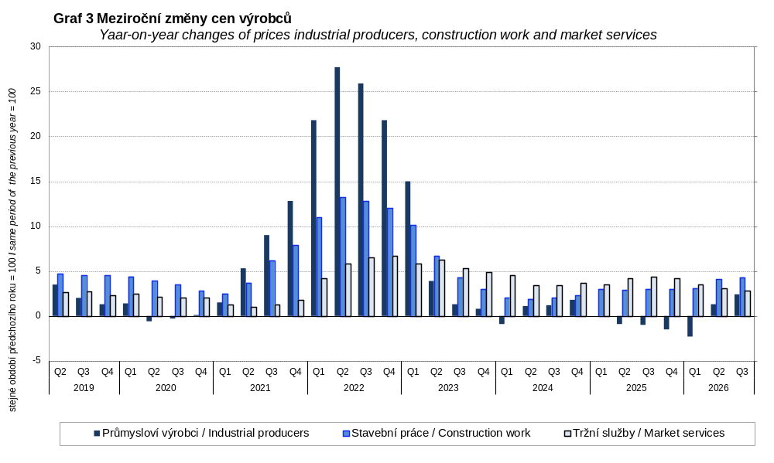
Ceny tržních služeb pro podniky se ve 3. čtvrtletí 2026 proti 2. čtvrtletí snížily o 0,6 %. Klesly ceny v oblasti tvorba programů a vysílání o 11,1 %, za reklamní služby o 9,8 % a v oblasti produkce filmů, videozáznamů a televizních pořadů o 1,4 %. Zvýšily se ceny za služby v oblasti zaměstnání o 1,8 % a za vydavatelské služby o 1,0 %. Ceny tržních služeb pro podniky nezahrnující reklamní služby byly vyšší o 0,3 %. Ve 3. čtvrtletí 2026 proti stejnému období roku 2025 byly ceny tržních služeb pro podniky vyšší v úhrnu o 2,8 %. Ceny za reklamní služby a průzkum trhu se zvýšily o 11,8 %, za služby v oblasti zaměstnání o 11,2 %, za bezpečnostní a pátrací služby o 6,3 %, za informační služby o 4,8 % a v oblasti produkce filmů, videozáznamů a televizních pořadů o 5,6 %. Ceny za architektonické a inženýrské služby byly nižší o 2,3 %. Ceny tržních služeb pro podniky nezahrnující reklamní služby byly vyšší o 2,2 %.

Kontaktní osoba:
Ing. Miloslav Beránek
Oddělení statistiky cen průmyslu a zahraničního obchodu ČSÚ
E-mail: miloslav.beranek@csu.gov.cz
Tel.: 274 052 665

